问题：
tdh5.0final，重启服务器后，在50070页面查看datanode信息，发现该机器的【Capacity】为0。
df -h查看各/mnt/diskNN都正常挂载了，而且读写正常。

解决方法：
开启后手动执行mount -a，或是在/etc/rc.local中加入mount -a。

原因分析：
1./etc/fstab的内容：(该机器的OS由曙光工程师批量安装，所以fstab的内容和我们之前的不太一致)
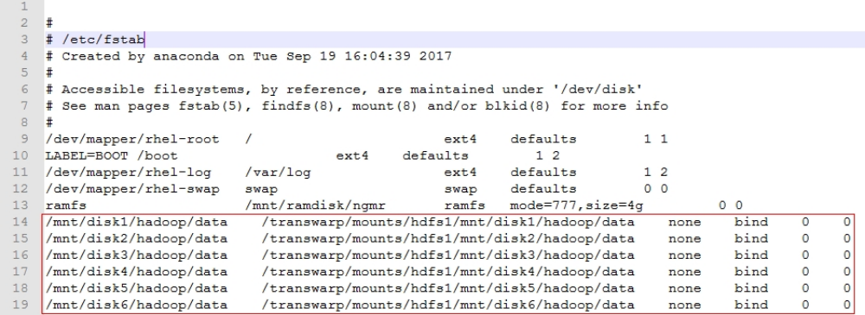
2./etc/rc.local的内容：
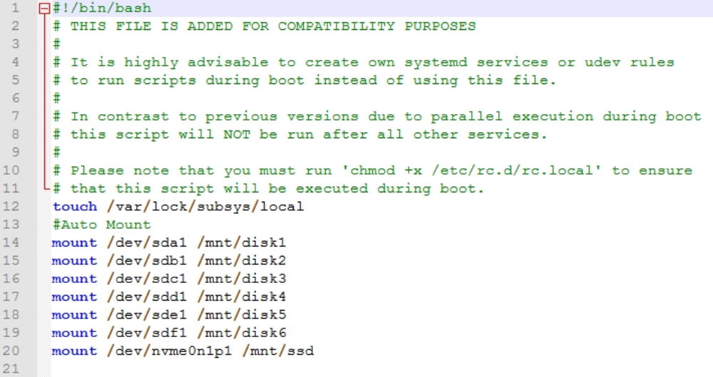
3.要挂载红框中的/mnt/disk1/hadoop/data ，应该先挂载/dev/sd**，但是/dev/sd**是在rc.local中执行的。而开机时先执行fstab，后面才执行rc.local，所以导致开机后fstab中的红框中那些目录没有自动挂载，需要开机后手动执行mount -a，该命令会挂载fstab中的所有文件系统。

